Pre-Informe Nº8

Juan Esteban Diaz Delgado [u20212201615@usco.edu.co](mailto:u20212201615@usco.edu.co) Nicolás Andrés Yate Vargas [u20212201267@usco.edu.co](mailto:u20212201267@usco.edu.co)

Valeria Trujillo Ángel [u20212201160@usco.edu.co](mailto:u20212201160@usco.edu.co)

Camilo Andrés Vega Arboleda

[u20202193353@usco.edu.co](mailto:u20202193353@usco.edu.co)

***Universidad Surcolombiana***

**I. OBJETIVOS**

Objetivo General

Identificar, comprender y apropiarse de las técnicas de análisis del amplificador operacional

Objetivos Específicos

* Reconocer los diferentes tipos de circuitos.
* Comprender el fundamento teórico del amplificador operacional.
* Comprender las leyes de voltaje y corriente de Kirchhoff.

**II. JUSTIFICACION**

En este laboratorio se realizará una serie de circuitos, donde se analizará el método de nodos, con el fin de analizar los circuitos, pero más por la condición que traen dichos circuitos, ya que se van a analizar, comprender y ejecutar las diferentes forma de conectar un amplificador operacional, esto con el fin de poder resolver circuitos eléctricos con dichas características, para así, practicar estos temas que se vieron con anterioridad, donde se tendrá un amplio conocimiento sobre lo visto en clases y lo investigado, para poder tener un buen manejo en los implementos electrónicos en el laboratorio; por lo tanto en el primer circuito que se presenta en este laboratorio se tendrá que analizar los valores de Vf y Vo para el amplificador inversor, en el segundo circuito se analizara los valores de Vf y Vo para el amplificador NO INVERSOR, donde para corroborar resultados tendremos las simulaciones hechas que se compararan luego con las que se medirán en el laboratorio.

**III. DESARROLLO TEORICO**

ANÁLISIS NODAL:

En primer lugar, en este en el análisis de voltajes en los nodos. asumimos que todas las corrientes del nodo que se esté analizando saldrán de éste, esto se asume en el proceso del análisis nodal, sin embargo, no quiere decir que todas las corrientes saldrán del nodo, pero luego se notara que algunas corrientes que salen pueden dar negativo por lo cual estas entrarían al nodo por lo cual se cumpliría a la ley de Kirchhoff que dice “toda la suma de corrientes que entran a un nodo son iguales a cero” luego lo que se hace es una aplicación de la ley de ohm pues en el denominador se calcula la diferencia de voltaje entre los nodos y en el denominador tenemos las resistencias, por lo cual, tenemos la ecuación de voltaje sobre resistencia, lo que nos dará el valor de la corriente que será igual a cero.

En análisis de circuitos eléctricos, el análisis de nodos, o método para determinar la tensión de uno o más nodos, es una manera de reducir las ecuaciones y así sea más fácil resolver dicho circuito.

Los tipos de nodos por este método son dos, el nodo no referencia que es el que no tiene un voltaje definido y los nodos de referencia que es el que actúa como punto de referencia para todos los demás nodos.

AMPLIFICADOR OPERACIONAL :

Los amplificadores operacionales son, dispositivos compactos activos y lineales de alta ganancia, diseñados para proporcionar la función de transferencia deseada. Un amplificador operacional (A.O.) está compuesto por un circuito electrónico que tiene dos entradas y una salida, como se describe mas adelante. La salida es la diferencia de las dos entradas multiplicada por un factor (G) (ganancia): Vout = G·(V+ – V-)

**Figura N1:**

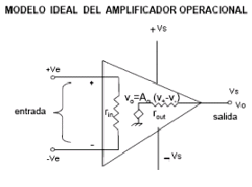

**Ley de corrientes de Kirchhoff**

“En cualquier nodo, la suma de las corrientes que entran en ese nodo es igual a la suma de las corrientes que salen. De forma equivalente, la suma algebraica de todas las corrientes que pasan por el nodo es igual a cero.”

**Ley de ohm:** La ley de Ohm, postulada por el físico y matemático alemán Georg Simon Ohm, es una ley básica para entender los fundamentos principales de los circuitos eléctricos.

**Figura N3**

**IV. MATERIALES**

* Fuente de Voltaje Variable.
* Potenciómetro de varios valores.
* Resistencias de varios valores.
* LM 741
* Interruptores de 2 posiciones.
* Multímetro.
* Juegos de conectores con caimanes.
* LEDs.

**V. TABLAS DE RESULTADOS**

**TABLA N1**

**VALORES CALCULADOS**

**VALORES MEDIDOS EN LA SIMULACIÓN**

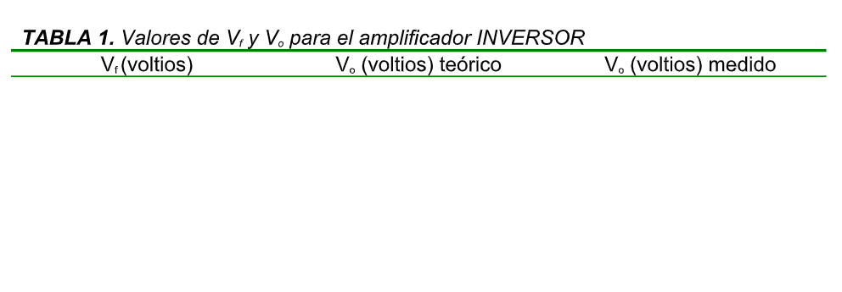

**VALORES MEDIDOS EN LA PRÁCTICA**



**TABLA N2**

**VALORES CALCULADOS**

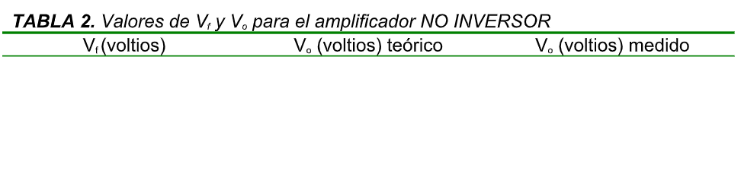

**VALORES MEDIDOS EN LA SIMULACIÓN**



**VALORES MEDIDOS EN LA PRÁCTICA**

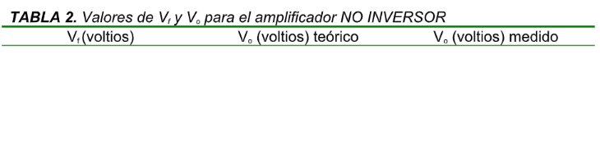

CIRCUITO 1 EN SIMULACION.

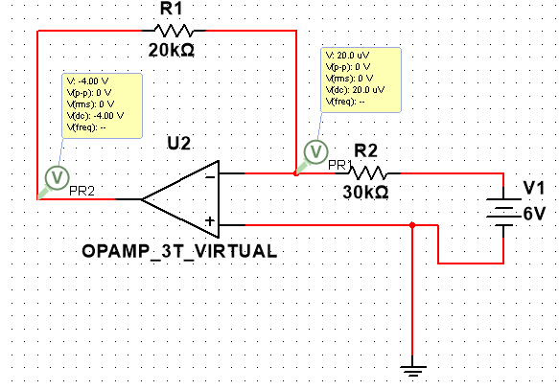

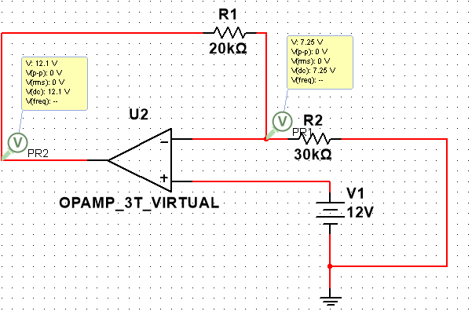

CIRCUITO 2 EN SIMULACION.

CIRCUITO 2 EN SIMULACION.